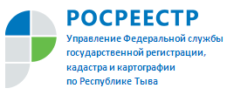Землю можно получить бесплатно

Федеральный закон от 25 октября 2001 года N 137-ФЗ «О введении в действие Земельного кодекса Российской Федерации» дополнен статьей 3.8, в соответствии с которой до 1 марта 2031 года гражданин, который использует для постоянного проживания возведенный до 14 мая 1998 года жилой дом, который расположен в границах населенного пункта и право собственности на который у гражданина и иных лиц отсутствует, имеет право на предоставление в собственность бесплатно земельного участка, находящегося в государственной или муниципальной собственности, который не предоставлен указанному гражданину и на котором расположен данный жилой дом.
Руководитель Управления Росреестра по Республике Тыва Светлана Тулуш отмечает: «Эта норма позволяет решить проблему, которая существует у огромного количества граждан России, проживающих в домах, право на которые они до сих пор не могли зарегистрировать, многие из которых живут в Республике Тыва».

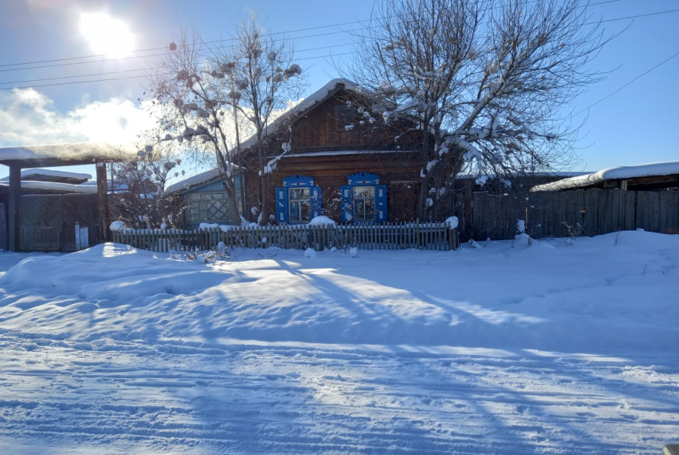

Какие документы теперь требуются для получения земли, куда обращаться, кто имеет на это право, когда начнет действовать эта норма? Вопросов возникает немало, и практически все они решены законодателем с учетом интересов граждан. Однако приняты меры и для того, чтобы льготным порядком не смогли воспользоваться мошенники, желающие просто получить землю в дефицитной городской застройке.
Прежде всего, нужно иметь в виду, что этот закон распространяется только на дома, построенные до 14 мая 1998 года, что должно быть видно из технического паспорта, прописки, выписки из похозяйственной книги или иных документов. Также не могут воспользоваться этими нормами граждане, проживающие в многоквартирных, в том числе двухквартирных домах. Кроме того, дом должен располагаться в границах населенного пункта.
Для получения в собственность земельного участка граждане должны обратиться в орган, уполномоченный на распоряжение землей в данном населенном пункте. В г.Кызыле это Министерство земельных и имущественных отношений, в районах – районные администрации. В городах Чадан, Ак-Довурак и Туран – городские администрации. Подается заявление о предварительном согласовании предоставления земельного участка, находящегося в государственной или муниципальной собственности, или о предоставлении такого земельного участка. В качестве основания предоставления земельного участка без проведения торгов указывается пункт 2 статьи 3.8 ФедеральногозаконаN 137-ФЗ «О введении в действие Земельного кодекса РФ», а также указывается, что жилой дом возведен до 14 мая 1998 года.
К заявлению о предварительном согласовании предоставления земельного участка, находящегося в государственной или муниципальной собственности, или о предоставлении такого земельного участка прилагаются:
1) схема расположения земельного участка (в случае, если земельный участок подлежит образованию);
2) документ, подтверждающий полномочия представителя заявителя, в случае, если с заявлением обращается представитель заявителя;
3) документ, подтверждающий подключение (технологическое присоединение) жилого дома к сетям инженерно-технического обеспечения и (или) подтверждающий осуществление оплаты коммунальных услуг;
4) документ, который подтверждает проведение государственного технического учета и (или) технической инвентаризации жилого дома до 1 января 2013 года и из которого следует, что заявитель является правообладателем жилого дома либо заказчиком изготовления указанного документа и жилой дом возведен до 14 мая 1998 года;
5) документ, подтверждающий предоставление либо передачу иным лицом земельного участка, в том числе из которого образован испрашиваемый земельный участок, заявителю;
6) документ, подтверждающий регистрацию заявителя по месту жительства в жилом доме до 14 мая 1998 года;
7) выписка из похозяйственной книги или из иного документа, в которой содержится информация о жилом доме и его принадлежности заявителю;
8) документ, выданный заявителю нотариусом до 14 мая 1998 года в отношении жилого дома, подтверждающий права заявителя на него.
К заявлению о предоставлении земельного участка также прилагается технический план жилого дома, за исключением случая, если на момент направления указанного заявления в отношении жилого дома уже осуществлен государственный кадастровый учет.
Как видим, все документы из перечня, за исключением указанной в п.1 схемы расположения земельного участка, находятся на руках у заявителя, дополнительно ходить и заказывать их не нужно. Что касается схемы, в настоящее время заявитель также может самостоятельно ее подготовить при помощи сервиса «Подготовка схемы расположения земельного участка», расположенного в «Личном кабинете правообладателя» на официальном сайте Росреестра, который поможет сэкономить время и денежные средства при оформлении документов. Войти в личный кабинет можно по ссылке https://lk.rosreestr.ru (для входа в личный кабинет Росреестра необходима регистрация на Едином портале государственных услуг Российской Федерации).
Сервис «Подготовка схемы расположения земельного участка» позволяет заинтересованному лицу без обращения к профессиональным участникам рынка недвижимости нанести границы образуемого земельного участка на кадастровый план территории, просмотреть его площадь, отредактировать сформированные границы, проверить участок на предмет наличия пересечений с границами других земельных участков. Далее можно будет просто скачать электронный документ. Действующим земельным законодательством не установлены требования к лицам, которые могут подготовить схему на кадастровом плане территории. Для ее подготовки можно обратиться к кадастровому инженеру либо подготовить этот документ самостоятельно.
К заявлению могут быть приложены все перечисленные документы либо только те, которые есть на руках. Обязательно должна быть предоставлена схема, указанная в п.1 перечня, и какой-либо документ, из которого было бы видно, что дом возведен до 14 мая 1998 года.
В течение не более чем тридцати дней после поступления заявления уполномоченный орган проведет проверку наличия на земельном участке жилого дома. Для этого будет произведен выезд по адресу, по результатам составлен акт. В случае отсутствия на земельном участке жилого дома в предоставлении земельного участка будет отказано. Решение об отказе в предоставлении земельного участка может быть также принято в случае, если жилой дом, расположенный на испрашиваемом земельном участке, в судебном или в ином предусмотренном законом порядке признан самовольной постройкой, подлежащей сносу, или в случае, если заявителем не приложен к соответствующему заявлению ни один из документов, предусмотренных перечнем. Во всех остальных случаях решение будет положительным.
В случае, если по итогам рассмотрения заявления принято решение о предварительном согласовании предоставления земельного участка, дополнительная подача заявления о предоставлении земельного участка, а также документов, предусмотренных перечнем, не требуется. Предоставление земельного участка, образованного на основании указанного решения, осуществляется после его постановки на государственный кадастровый учет и не позднее двадцати рабочих дней со дня представления заявителем в уполномоченный орган технического плана жилого дома, расположенного на таком земельном участке (за исключением случая, если на момент осуществления государственного кадастрового учета земельного участка в отношении жилого дома осуществлен государственный кадастровый учет жилого дома. Тогда техплан предоставлять не нужно.).
Закон также предусматривает очень важное уточнение - в предоставлении участка не может быть отказано только по причине отсутствия в градостроительном регламенте, утвержденном применительно к территориальной зоне, в границах которой расположен жилой дом, вида разрешенного использования земельных участков и объектов капитального строительства, предусматривающих возможность размещения жилых домов в границах такой территориальной зоны, а также несоответствия площади образуемого земельного участка предельным размерам и предельным параметрам разрешенного строительства, реконструкции объектов капитального строительства, установленным градостроительным регламентом. Эти два основания - несоответствие зоне и несоответствие участка установленным минимальным/максимальным размерам – являются в настоящее время самыми распространенными причинами для отказа в регистрации прав на городские земельные участки. Для жилых домов, построенных до 14 мая 1998 года, таких препятствий не будет.
Если в доме прописаны несколько человек, земельный участок будет предоставлен им в долевую собственность, если иное не будет установлено соглашением между ними. В таком случае заявление должно быть подано всеми прописанными, либо от их имени может действовать представитель.
Обратиться с заявлением о предоставлении земельного участка может также наследник гражданина, который проживал в доме, построенном до 14 мая 1998 года. В этом случае к перечисленным выше документам должно быть приложено также свидетельство о праве на наследство, подтверждающее, что заявитель является наследником.

Указанный порядок будет действовать с 1.09.2022 года до 1 марта 2031 года.

С.В. Тулуш, руководитель Управления Росреестра
по Республике Тыва

